# Checklist Laser Snijden MAAK

* Zet de machine aan
* Check koeling, spiegels, werkvlak, brandblusser
* Veiligheidssleutel insteken, nog niet aanzetten
* Plaats materiaal
* Positioneer de laserkop
* Bewaar de locatie
* Stelde juiste focushoogte in
* Sluit de klep, check dat groene LED brandt
* Connect de PC met de laserprinter
* Start LightBurn
* Controleer connectie LightBurn met de lasersnijder
* Open NotesHolder_Burn004.lbrn2
* Wijzig en verplaats de tekst
* Controleer Sneden/Lagen
* Toon ‘Voorbeeld’ op het scherm
* Toon ‘Kader’ op de laserprinter
* Draai de veiligheidssleutel ‘Aan’
* Start
* Wacht tot de pieptoon, open deksel, verwijder materiaal

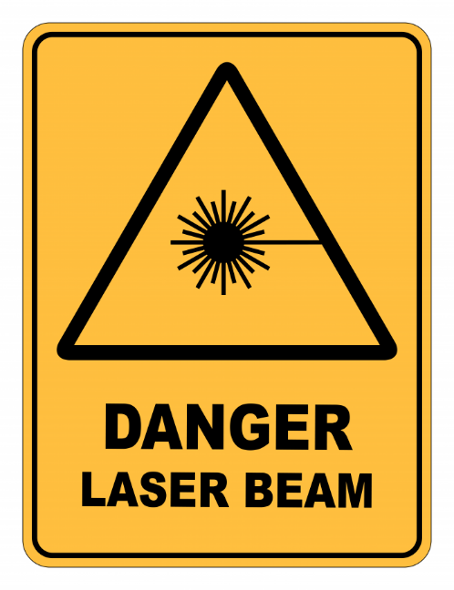Veiligheid voor alles

* Laser is vuur / onzichtbaar licht
* Kijk niet in het laserlicht
* Koeling aan / geen luchtbellen

in systeem

* Air-assist aan
* Afvoer van gassen aan

Nooit PVC of Carbon

* Geen overbodige materialen in het werkvlak leggen